УВАЖАЕМЫЕ РОДИТЕЛИ БУДУЩИХ ПЕРВОКЛАССНИКОВ!

МБОУ «СОШ №2» начинает прием документов в 1-ые классы.
Организованный прием заявлений для зачисления в первый класс на 2023-2024 учебный год для детей, начнется с 30 марта 2023 года и завершится не позднее 30 июня текущего года. Заявления, поданные раньше установленного срока, рассматриваться не будут.

Дети с ограниченными возможностями здоровья принимаются на обучение по адаптированной основной общеобразовательной программе только с согласия их родителей (законных представителей) и на основании рекомендаций психолого-медико-педагогической комиссии.
Прием детей в 1 класс осуществляется при достижении ими возраста 6 лет 6 месяцев при отсутствии противопоказаний по состоянию здоровья, но не позже достижения ими восьми лет.

Способы подачи заявления
Заявления о приеме в первый класс родители (законные представители) детей могут подать одним из способов (на выбор):
Заявление о приеме на обучение и документы для приема на обучение подаются одним из следующих способов:
- в электронной форме посредством ЕПГУ;
- с использованием функционала (сервисов) региональных государственных информационных систем субъектов Российской Федерации, созданных органами государственной власти субъектов Российской Федерации (при наличии), интегрированных с ЕПГУ;
- через операторов почтовой связи общего пользования заказным письмом с уведомлением о вручении;
- лично в общеобразовательную организацию.

Внимание родителям (законным представителям) будущих первоклассников!
В рамках перевода оказания государственных и муниципальных услуг в электронную форму информируем, что муниципальная услуга «Зачисление в общеобразовательные учреждения (школы)» доступна в электронной форме на региональном портале государственных и муниципальных услуг.
Для упрощения поиска прямая ссылка: https://uslugi.tatarstan.ru/service/detail/22364

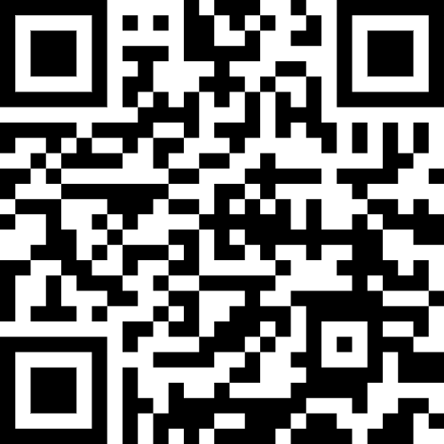

Список необходимых документов
- копия документа, удостоверяющего личность родителя (законного представителя) ребенка или поступающего;
- копия свидетельства о рождении ребенка;
- копия СНИЛС
- копия документа, подтверждающего установление опеки или попечительства (при необходимости);
- копия документа о регистрации ребенка или поступающего по месту жительства или по месту пребывания на закрепленной территории или справку о приеме документов для оформления регистрации по месту жительства (в случае приема на обучение ребенка или поступающего, проживающего на закрепленной территории, или в случае использования права преимущественного приема на обучение по образовательным программам начального общего образования);
- справка с места работы родителя (законного представителя ребенка (при наличии права внеочередного или первоочередного приема на обучение);
- копия документа, удостоверяющего факт совместного проживания, для подтверждения преимущественного права (братья, сестры)
- копия заключения психолого-медико-педагогической комиссии (при наличии).

При посещении общеобразовательной организации и (или) очном взаимодействии с уполномоченными должностными лицами общеобразовательной организации родитель/законный представитель ребенка предъявляет оригиналы указанных документов Родитель/законный представитель ребенка, являющегося иностранным гражданином или лицом без гражданства, дополнительно предъявляет документ, подтверждающий родство заявителя (или законность представления прав ребенка), и документ, подтверждающий право ребенка на пребывание в Российской Федерации.
Получение начального общего образования в образовательных организациях начинается по достижении детьми возраста шести лет и шести месяцев при отсутствии противопоказаний по состоянию здоровья, но не позже достижения ими возраста восьми лет.
ВРЕМЯ ПРИЕМА ДОКУМЕНТОВ
Письменное заявление от родителей (законных представителей) принимаются непосредственно в общеобразовательном учреждении по адресу ул. Горюнова, 9, 30 марта 2023 с 09.00 до 15.00 в приемной директора
В 2023-2024 учебном году планируется открыть 2 первых класса по 25 человек в каждом классе, итого 50 мест.

В случае если ребенку на 01 сентября нет 6 лет 6 месяцев:
По заявлению родителей (законных представителей) в МКУ «Отдела образования Бавлинского муниципального района Республики Татарстан» вправе разрешить прием ребенка в образовательное учреждение в более раннем возрасте, чем 6 лет 6 месяцев при отсутствии у ребенка противопоказаний по состоянию здоровья.
С целью получения разрешения на прием ребенка в ОУ в более раннем возрасте, родителям (законным представителям) ребенка необходимо предоставить в МКУ «ОО БМР РТ» следующие документы:
- заявление о приеме ребенка в ОУ в более раннем возрасте;
- заключение о готовности ребенка к обучению в общеобразовательном учреждении.
Заключение о готовности ребенка к обучению выдается по результатам Территориальной психолого-медико-педагогическая комиссия.
По результатам рассмотрения представленных документов МКУ «ОО БМР РТ» издается приказ о разрешении приема ребенка в ОУ для обучения в более раннем возрасте. Приказ издается в двух экземплярах, один экземпляр предоставляется под роспись родителям (законным представителям) ребенка, второй — хранится в отделе образования. Приказ является одним из обязательных документов, предъявляемых при приеме ребенка в более раннем возрасте в ОУ.

